附件2

平台操作指南

# 注册

## （一）电脑端

1. 打开北京体育大学内网<http://web.bsu.edu.cn/>，最下方【在线学习】栏目点击【学堂在线】或【中国大学MOOC】进入。

亦可直接登录学堂在线官网<http://www.xuetangx.com/>

或中国大学MOOC官网https://www.icourse163.org/。

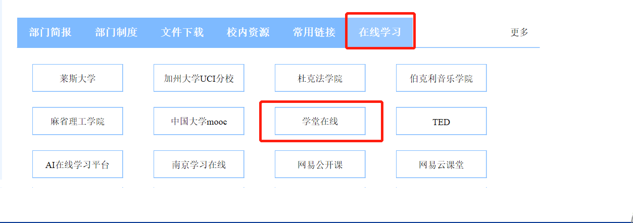

1. 进入学堂在线官网后，点击页面右上方的【注册】，根据要求输入相关信息。





**第三方登录注意事项：**

**若选择第三方账号直接登录，需要先【绑定邮箱】才能进行后续的选课工作。**日后如不慎忘记密码，也可以通过邮箱找回。因此建议绑定最常用的邮箱账号。

以微信为例，通过微信登录后，在页面右上方找到【账号信息】，进入【账号安全】，完善邮箱和密码信息，并通过邮箱中收到的邮件完成激活工作。

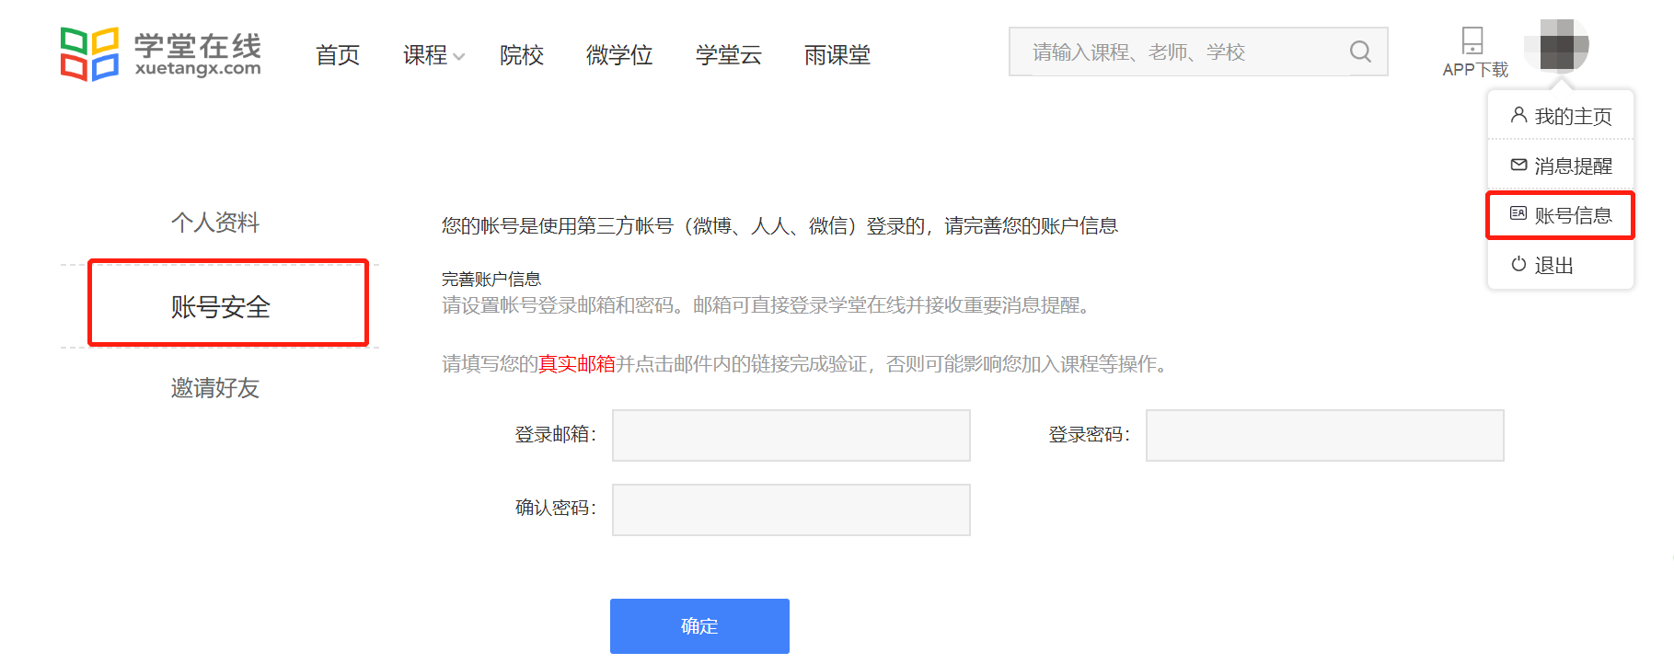

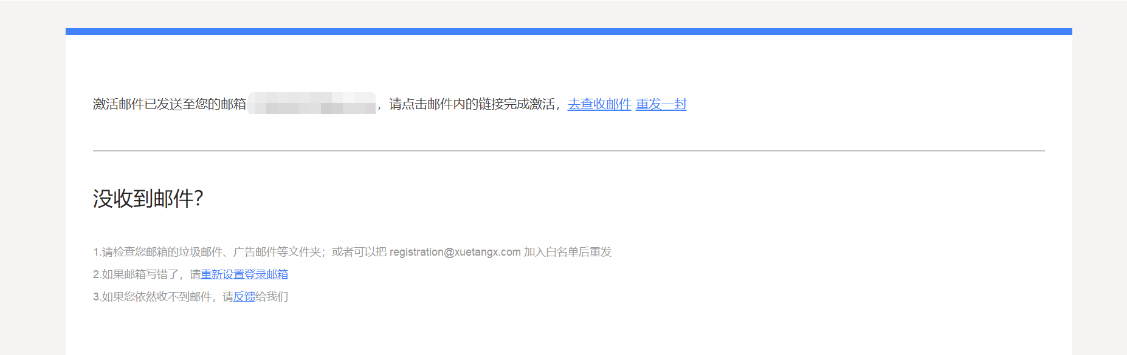

## （二）手机/平板电脑端

为方便学习，亦可通过手机或平板电脑进行课程学习。

在手机或平板电脑的应用商店搜索【学堂在线】并下载APP

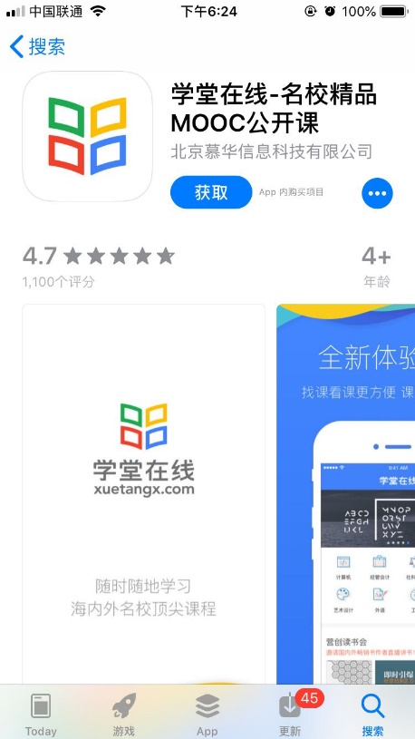

点击APP下方【我的】，完成注册工作。



# 课程学习

## （一）电脑端

在完成以上的注册工作后，就可以正式开启学习之旅。

以“网球技术动作入门”为例，开始学习。

在网站搜索框输入：网球技术动作入门

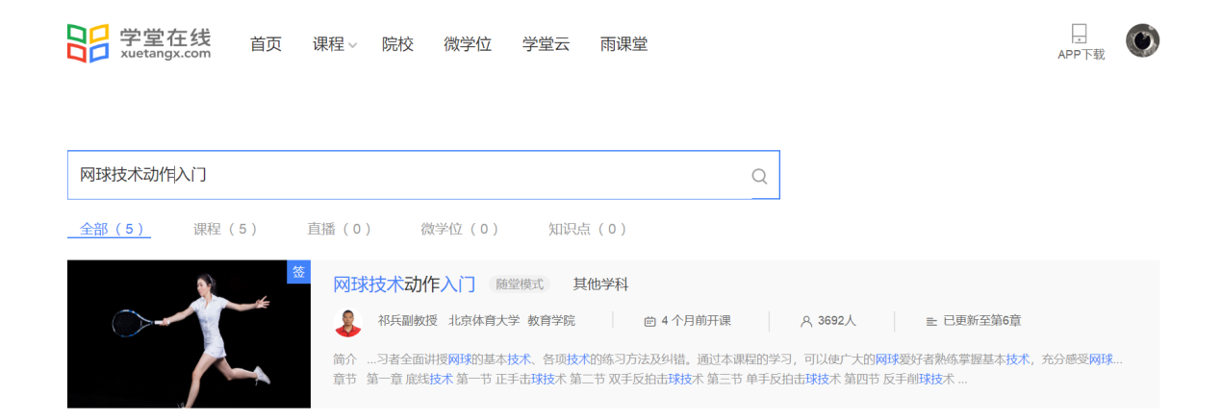

点击进入后即可看到课程的详细内容，包括开课结课时间、学习时长、报名人数授课教师及课程章节的详细介绍等。

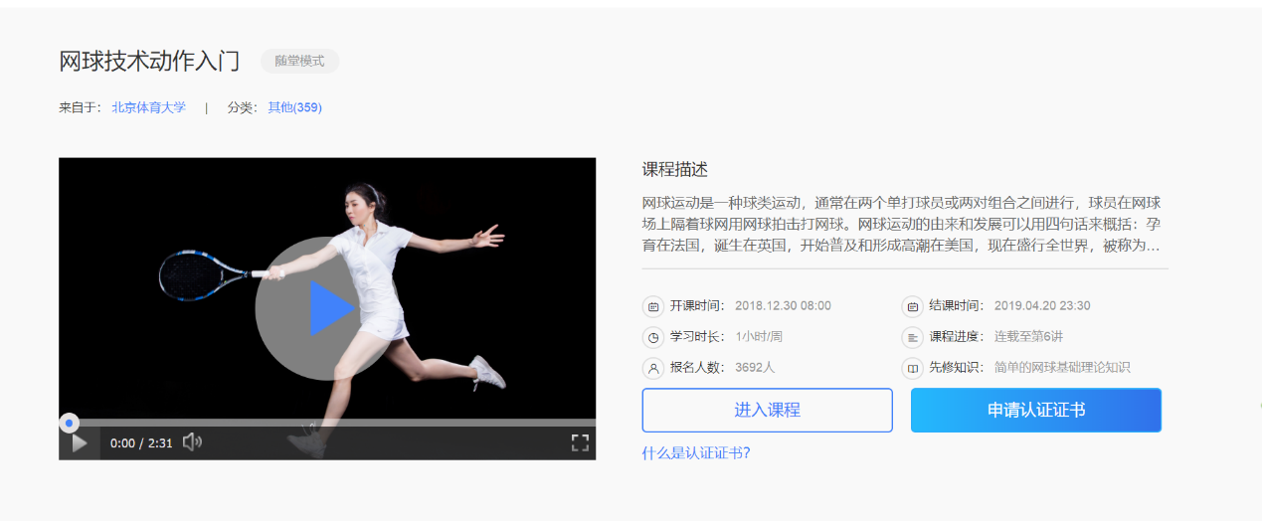

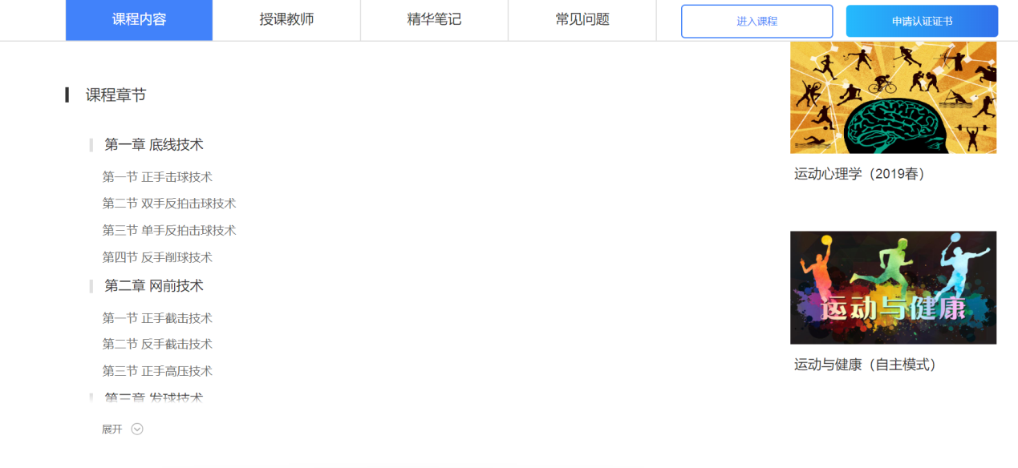

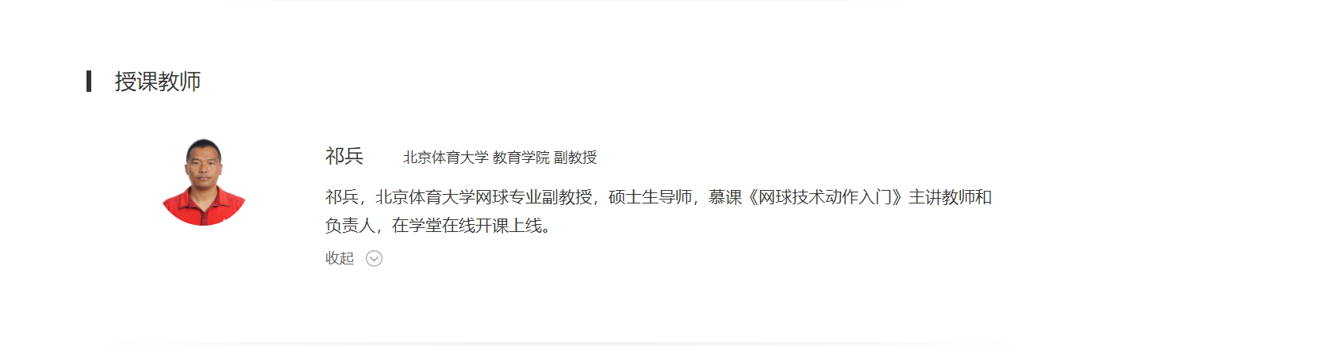

正式进入课程学习页面后，页面左侧为课程章节目录，视频下方是每一章节的练习题。

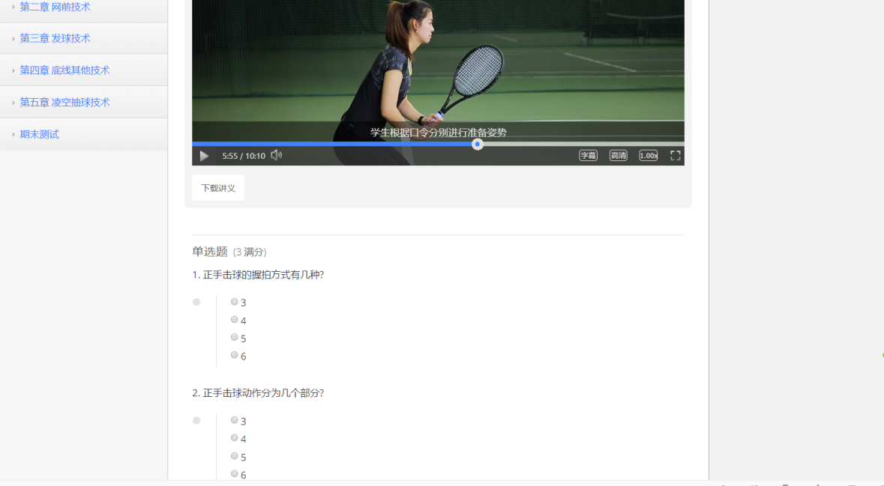

除此之外，还可以在【课程公告】里可以看到老师发布的最新公告，也可以在【讨论区】和上这门课程的同学一起交流学习心得，互相答疑解惑。

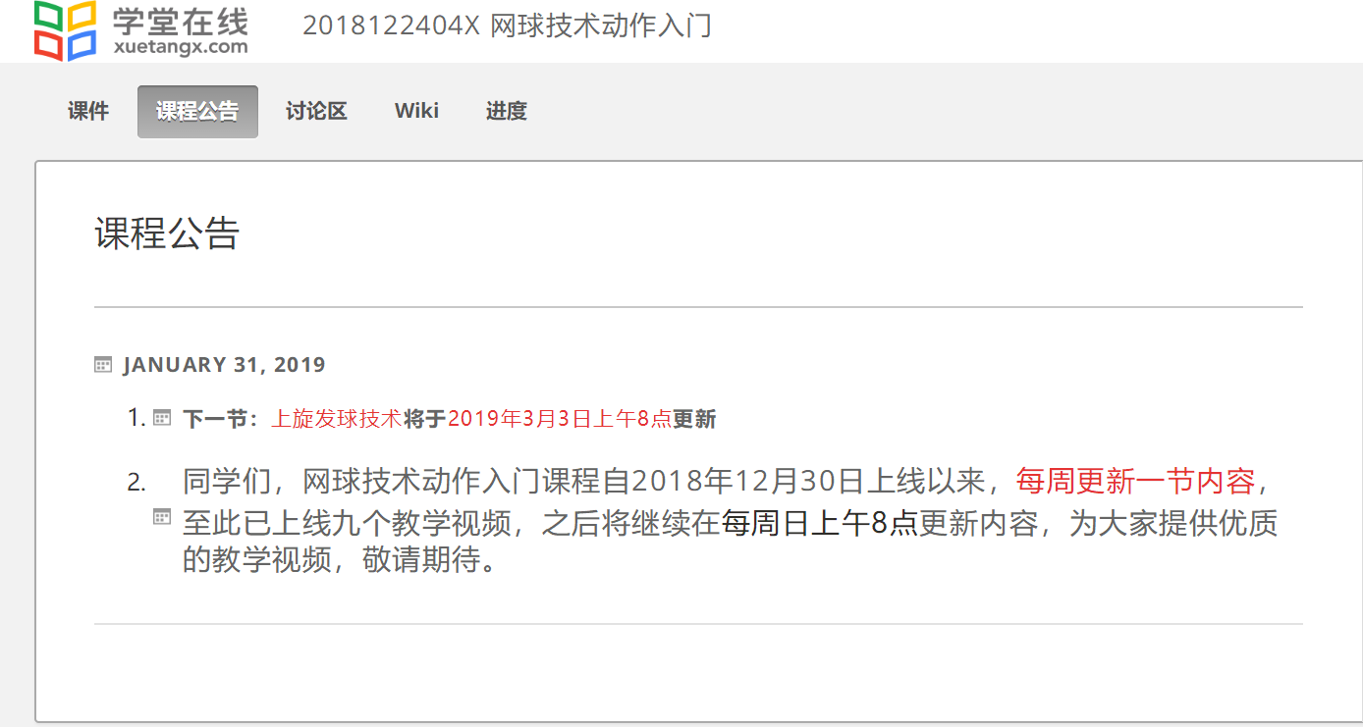

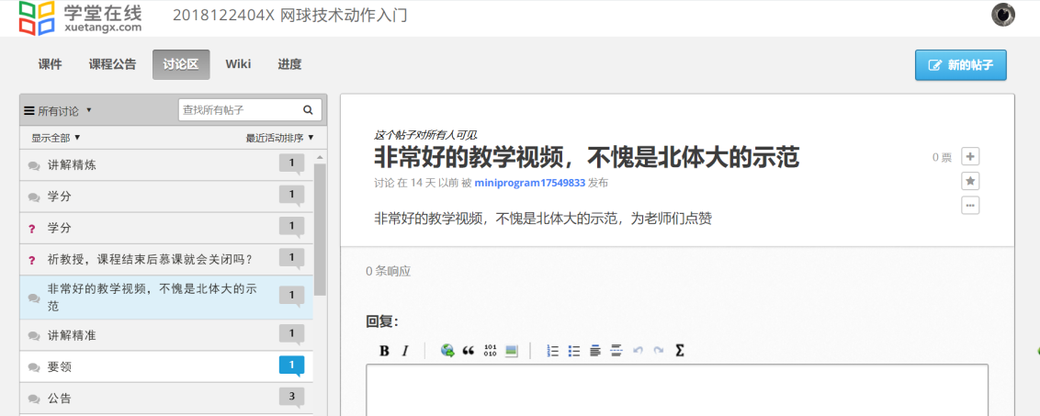

## （二）手机/平板电脑端

以“网球技术动作入门”为例，开始学习。

在APP首页输入课程名称“网球技术动作入门”，并搜索。

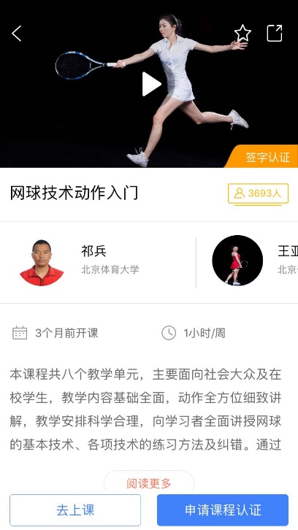

进入上课页面后，学习者可以自行选择是否设置课程提醒，开启后即可及时获取关于课程作业和考试的通知。

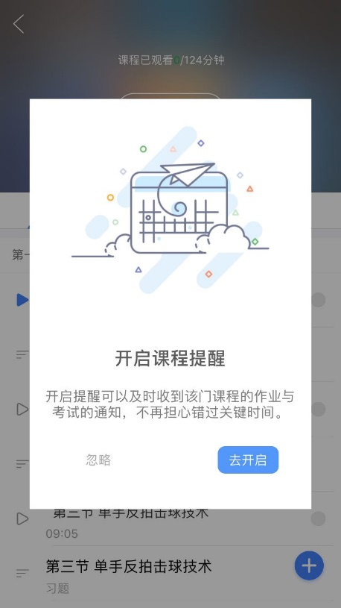

上课页面的上方为【课件】、【考核】、【讨论区】各个板块，下方为课程章节目录。

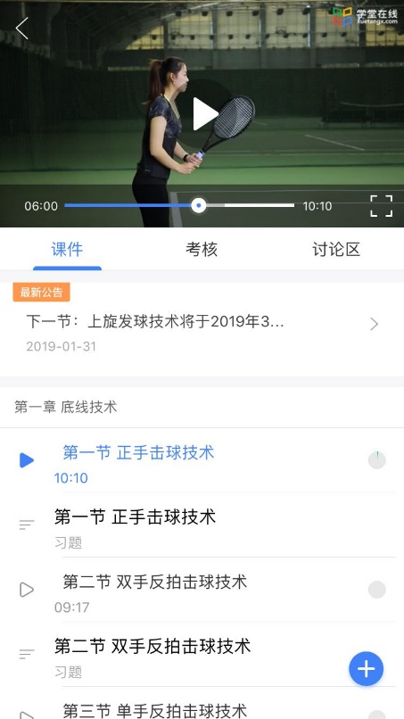

点击右下方的蓝色+号，即可下载或者分享课程视频。

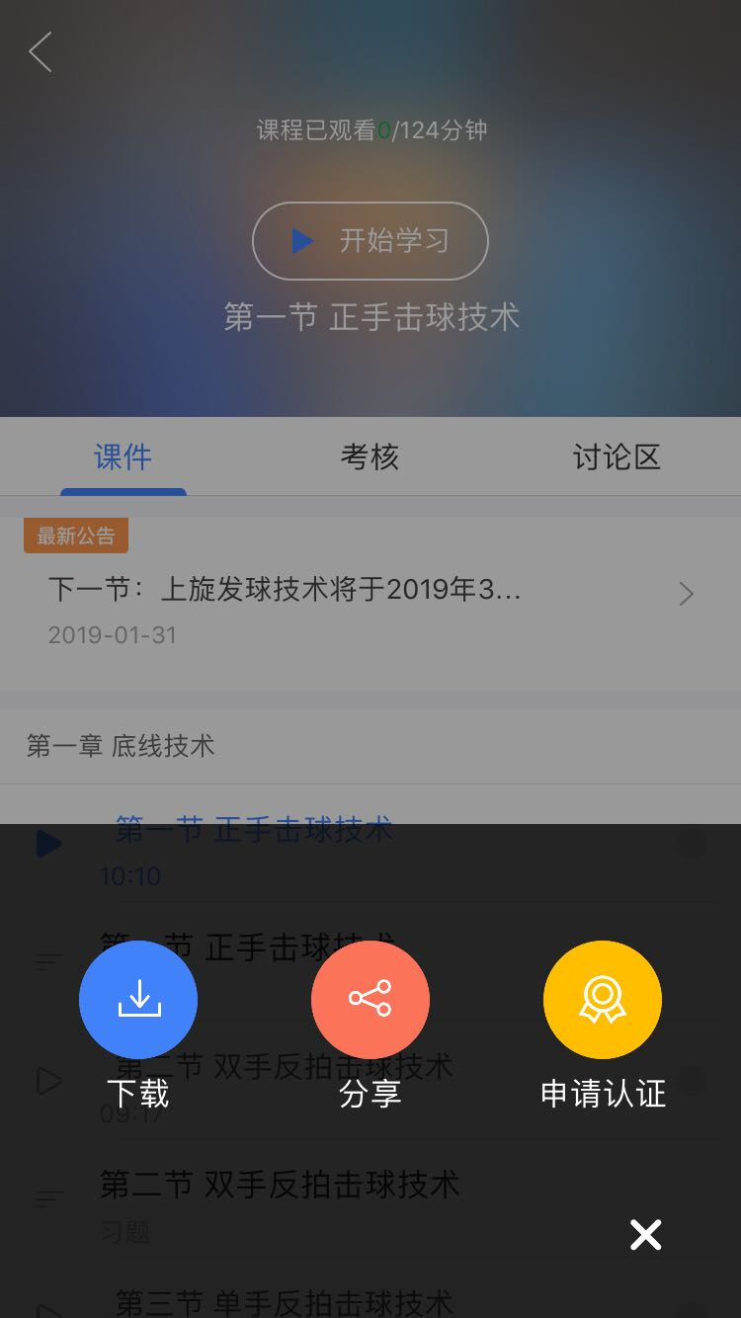

每一章节的课程习题放置在【考核】板块。

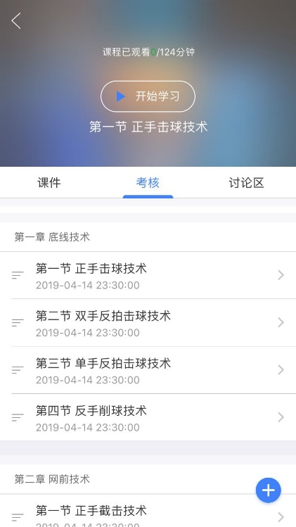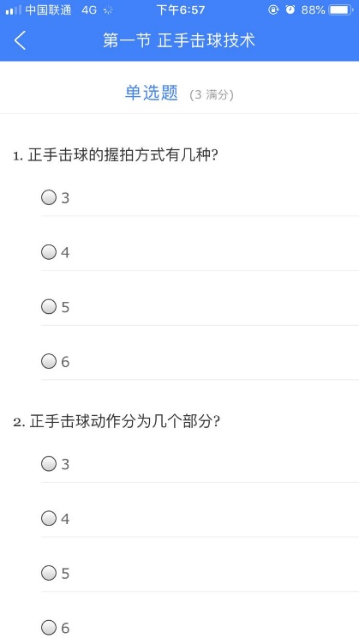

# 证书申领

## （一）电脑端

在完成课程学习并通过考试后，在【我的主页】侧栏【我的证书】中进行证书申领。

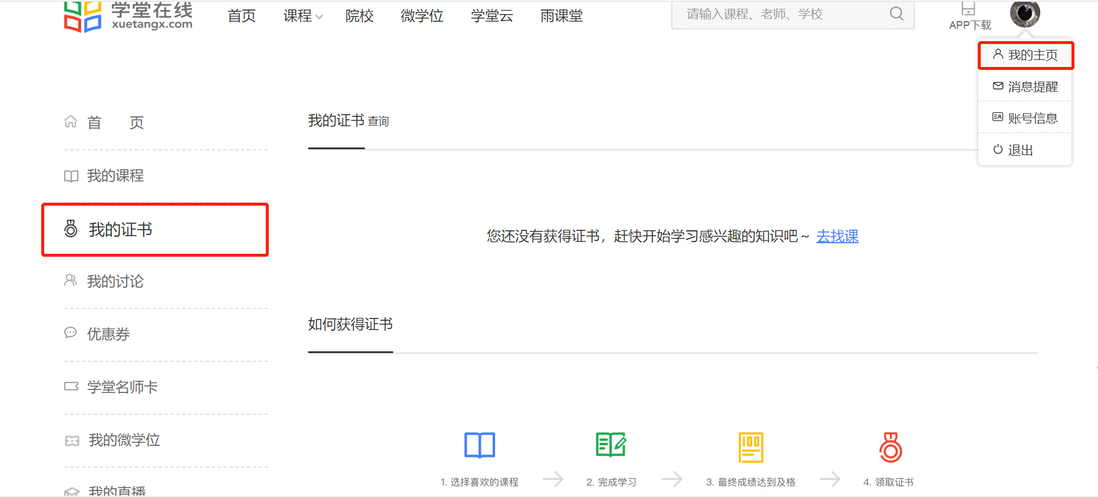

## （二）手机/平板电脑端

点击APP下方【我的】，进入【我的证书】即可申领

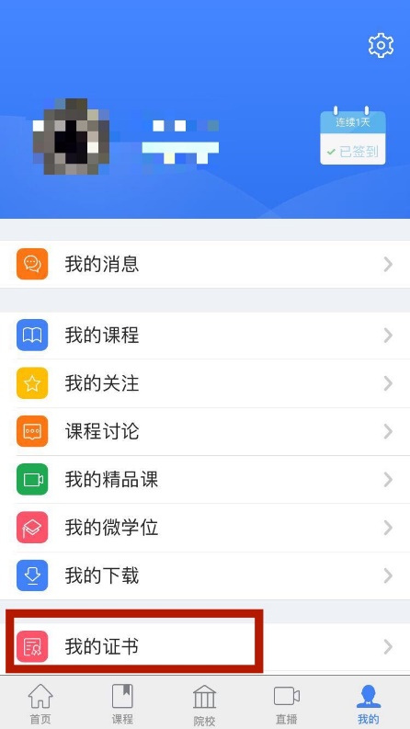

**温馨提示：**

课程结课证书分为免费电子证书和付费纸质证书。

**以“北体专业姓名”或“BSU学号姓名”的格式申请电子结课证书，未按照此格式获取电子结课证书的不予认定。**